リスニングII　宿題　しめきり　３月１０日（火曜）

１．Audio 1を聞いて質問に答えてください。

①　リーさんは体の調子が悪くてお医者さんに行きました。リーさんはどこが悪いですか。

　（　　　）に〇を書いてください。

（　　　）頭がいです。 （　　　）熱があります。

（　　　）がます。 （　　　）せきが出ます。

（　　　）のどが痛いです。 （　　　）おなかが痛いです。

②　リーさんはどんな薬のをもらいましたか？正しいのを１つ選んでください。

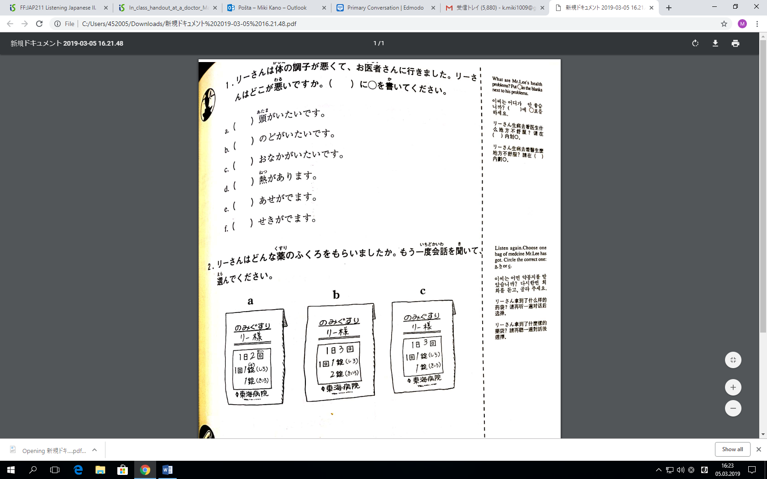

２．アルンさんは病院に行ってレントゲン写真をとりました。Audio 2を聞いて答えてください。

　①　 お医者さんはどんな薬をくれますか？２つ書いてください。

　②　アルンさんは何をしてはいけませんか？

　③　アルンさんがるまで何日間ぐらいかかるでしょうか。